Инструкция по выплате гарантийного удержания (ГУ) для загрузки в RAG
Назначение инструкции. Документ описывает полный порядок выплаты гарантийного удержания, действия в 1С:УХ и 1С:ДО, а также типовые ошибки, которые возникают при согласовании заявки на оплату.
Общая схема процесса выплаты гарантийного удержания: пользователь формирует ЗНО ГУ в 1С:УХ, система проверяет срок ГУ и сумму выплаты, при необходимости пользователь устраняет замечания, затем оформляет служебную записку по ГУ в 1С:ДО и после полного согласования повторно запускает ЗНО ГУ.
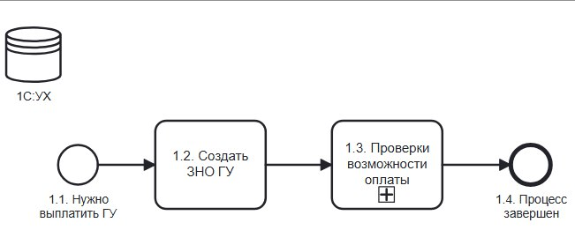
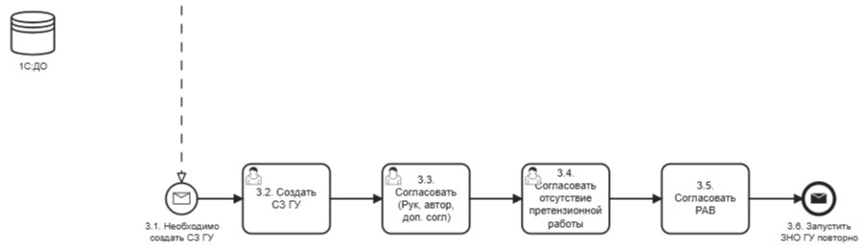
1. Проверка заявки на оплату в 1С:УХ
1.1. Откройте или сформируйте ЗНО ГУ в 1С:УХ и отправьте документ на согласование. При запуске согласования система автоматически проверяет два условия: заполнена ли Дата РВ по объекту строительства и не превышена ли сумма выплаты по гарантийному удержанию.
1.2. Если при отправке появляется сообщение «Не найдены Даты РВ по проекту: ...», это означает, что в карточке объекта строительства не заполнено поле «Дата РВ». Пока дата РВ не будет заполнена, ЗНО ГУ не пройдет проверку и не уйдет на согласование.
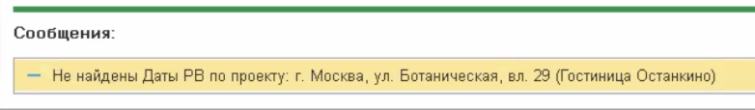
1.3. Чтобы исправить ошибку по Дате РВ, в 1С:УХ перейдите по пути: Справочники -> Управление НСИ -> Объекты строительства. В списке найдите объект строительства, который указан в сообщении об ошибке, и откройте его карточку.
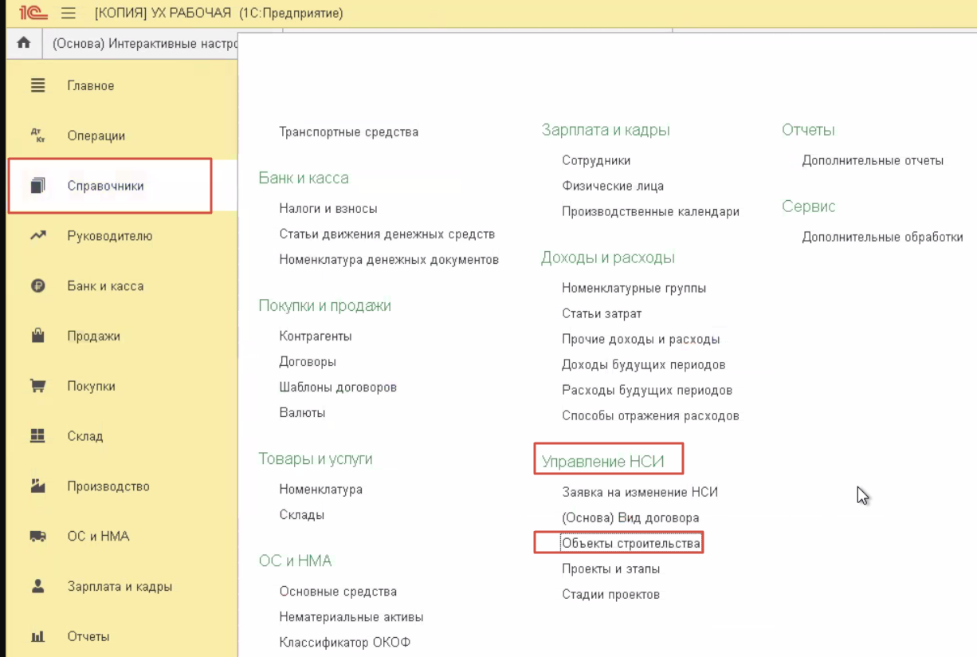
1.4. В карточке объекта строительства заполните поле «Дата РВ», сохраните изменения и закройте карточку. После этого вернитесь в ЗНО ГУ и повторно отправьте заявку на оплату на согласование.
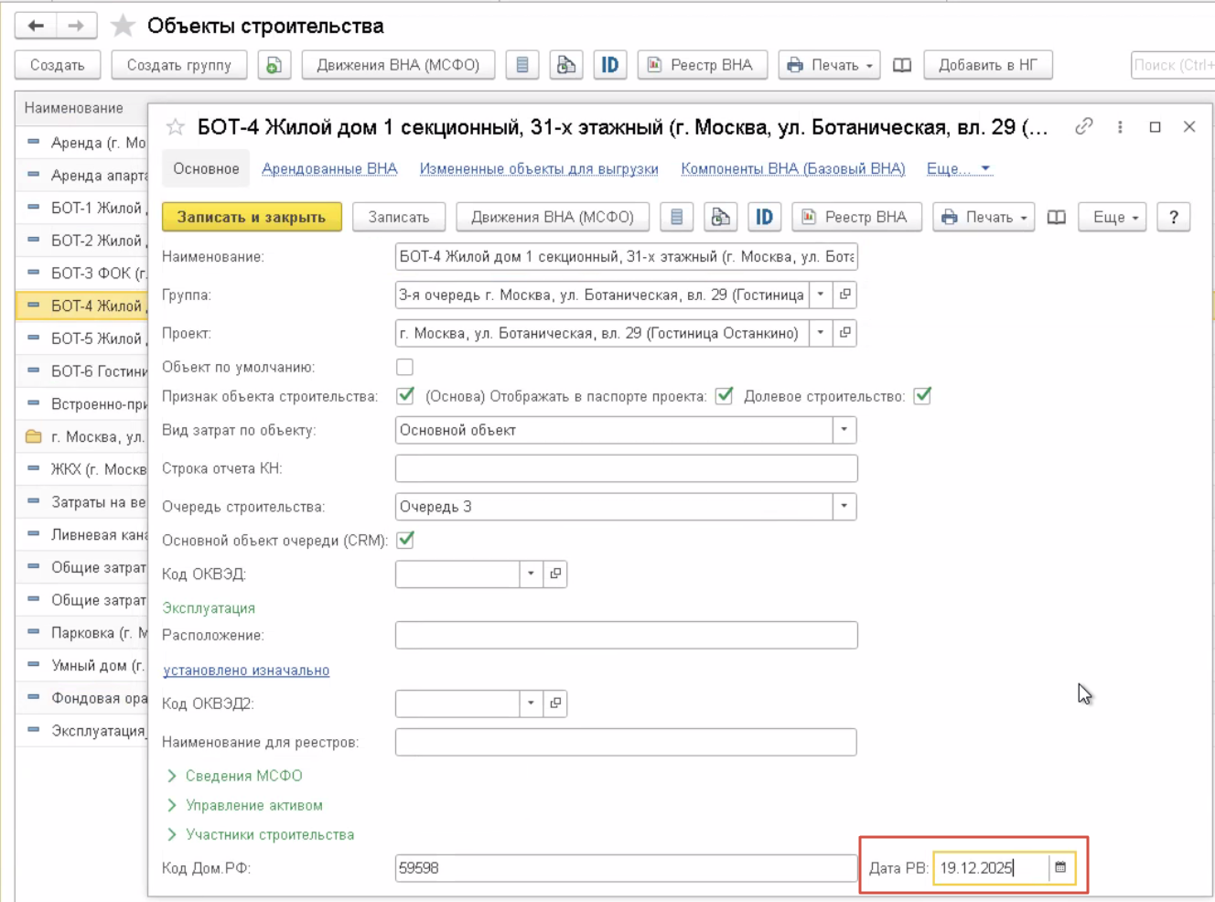
1.5. Если при отправке появляется сообщение «Превышен лимит гарантийных удержаний по договору. Согласованный лимит: <Сумма>», это означает, что система не позволяет выплатить текущую сумму без дополнительного согласования. В этом случае необходимо оформить служебную записку по ГУ в 1С:ДО.
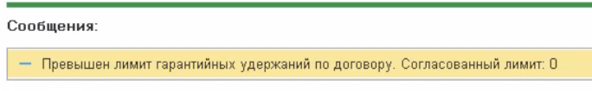
2. Оформление служебной записки по ГУ в 1С:ДО
2.1. В 1С:ДО откройте раздел «Документы и файлы» и создайте новый внутренний документ по шаблону «Служебная записка ГУ» по пути: Документы и файлы -> Создать -> Служебная записка ГУ -> Создать.
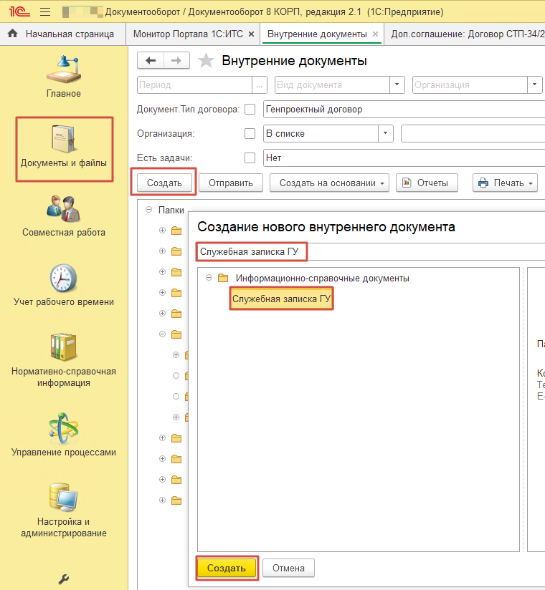
2.2. В карточке внутреннего документа заполните обязательные поля. Для процесса выплаты гарантийного удержания обязательно проверьте реквизиты «Договор» и «Сумма ГУ к выплате». После заполнения нажмите кнопку «Зарегистрировать».
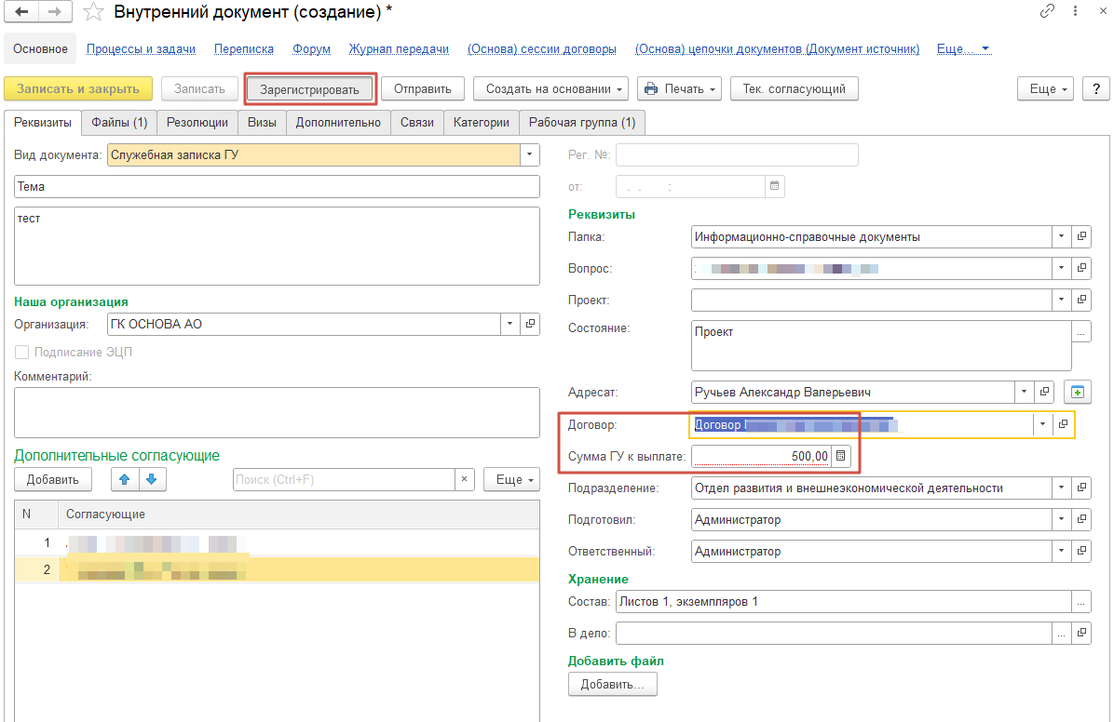
2.3. После регистрации 1С:ДО предложит сразу запустить процесс согласования. Нажмите «Перейти к запуску процесса», чтобы не возвращаться к документу вручную и сразу открыть карточку запуска маршрута.
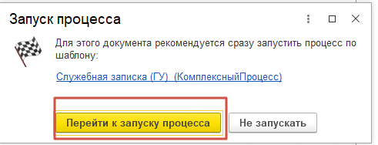
2.4. Если окно автоматического запуска не появилось или документ нужно отправить вручную, откройте зарегистрированный документ, нажмите «Отправить», выберите процесс «Служебная записка (ГУ)» и нажмите «Создать процесс».
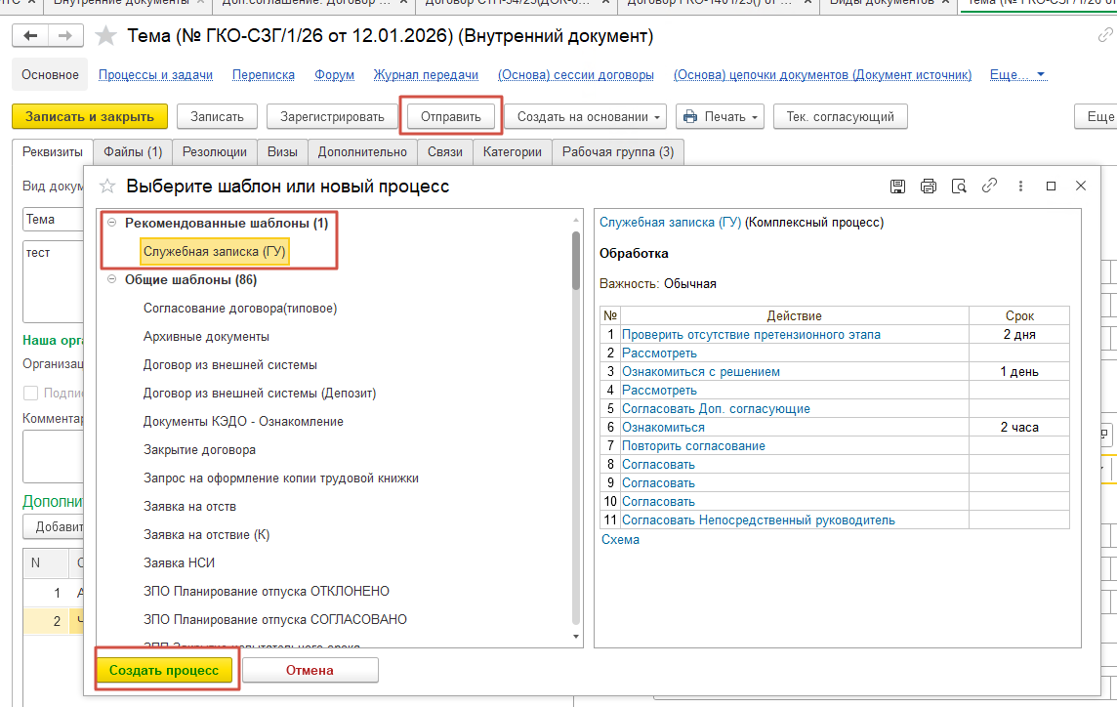
2.5. В карточке комплексного процесса проверьте, что выбран нужный маршрут согласования, и нажмите кнопку «Стартовать и закрыть». После этого служебная записка по ГУ будет отправлена на согласование.
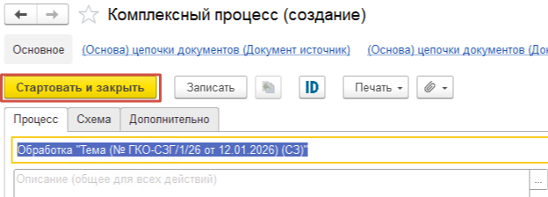
3. Повторный запуск ЗНО ГУ после согласования
3.1. Дождитесь полного согласования служебной записки по ГУ в 1С:ДО. Документ должен пройти весь маршрут согласования без замечаний.
3.2. После полного согласования вернитесь в 1С:УХ, откройте исходное ЗНО ГУ и повторно отправьте заявку на оплату гарантийного удержания на согласование.
4. Быстрые ответы по типовым ошибкам
4.1. Ошибка «Не найдены Даты РВ по проекту» означает, что по объекту строительства не заполнено поле «Дата РВ». Нужно открыть карточку объекта строительства в 1С:УХ, заполнить «Дата РВ» и повторно отправить ЗНО ГУ.
4.2. Ошибка «Превышен лимит гарантийных удержаний по договору» означает, что нужно создать служебную записку по ГУ в 1С:ДО, заполнить договор и сумму ГУ к выплате, зарегистрировать документ, запустить процесс согласования и только после согласования повторно отправить ЗНО ГУ в 1С:УХ.

